
票券保管結算交割系統

外幣計價債券跨國匯撥自動化作業
使用手冊
V1.0
中華民國107年10月

一、前言 4
1. 文件說明 4
二、概述 4
1. 使用需求-電子簽章 4
2. 作業限制 4
三、外幣計價債券跨國匯撥作業操作說明 5
1. 跨國匯入新增作業-經辦登打 5
2. 跨國匯入新增作業-主管覆核 6
3. 跨國匯入取消作業-經辦登打 8
4. 跨國匯入撤銷作業-主管覆核 8
5. 跨國匯出新增作業-經辦登打 9
6. 跨國匯出新增作業-主管覆核 9
7. 跨國匯出取消作業-經辦登打 10
8. 跨國匯出撤銷作業-主管覆核 11
四、外幣計價債券跨國匯撥查詢作業操作說明 13
1. 跨國匯撥查詢作業 13
五、代碼說明 14
1. 指令狀態代碼 14
2. 交割指令狀態說明代碼(Reason code) 14

文件修訂履歷
發行/修訂  版次 | 發行/修訂生效日期 | 發行與變更  說明 | 備註
1.0 | 2018/10/08 | 初版發行

一、前言
- 文件說明
本「外幣計價債券跨國匯撥自動化作業使用手冊」係提供票券商、證券商、清算交割銀行使用者透過瀏覽器工作站進行外幣計價債券跨國匯撥作業時之相關使用方式。

二、概述
- 使用需求-電子簽章
- 進行外幣計價債券跨國匯撥作業時，需先行以憑證IC卡進行卡片登入後，方可進行相關作業（含跨國匯入、跨國匯入取消、跨國匯出、跨國匯出取消）。
- 由經辦進行資料輸入並於資料送出時使用憑證IC卡（包含證期共用憑證或經濟部工商憑證）進行電子簽章後，產生之電子簽章值可作為身份確認及不可否認性之依據。

- 作業限制
- 使用單位為票券商、清算交割銀行、證券商。限提供瀏覽器工作站，其它通道不提供。
- 本作業09:00~15:30，其餘時間本作業Reject。
- 輸入資料若國際編碼(ISIN)前2碼為TW，本作業Reject。
- 輸入之國際證券編碼及債券代號其基本資料必須存在。
- 券戶帳號必須是票券商自有帳戶、清算交割銀行自有帳戶或客戶帳戶。
- 幣別種類目前僅開放美元、歐元、日圓、人民幣、澳幣。
- 交割日期若為還本日則不允許進行匯撥作業。

三、外幣計價債券跨國匯撥作業操作說明
- 跨國匯入申請作業-經辦登打
點選左側功能樹之「外幣計價債券跨國匯撥作業」下之「匯入作業」項下之申請作業
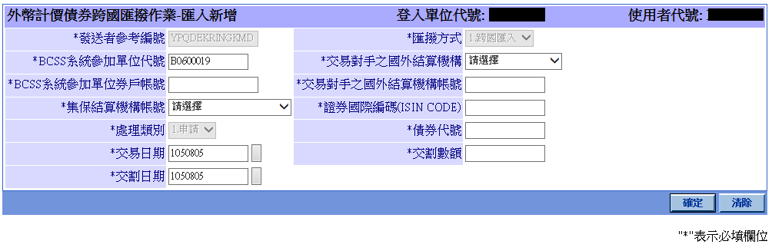
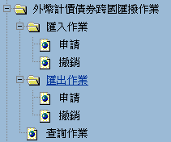
BCSS系統自動帶入發送者參考編號。因為跨國匯入新增作業，匯撥方式及處理類別由系統設定，不可修改。
登打「交易對手之國外結算機構」、「BCSS系統參加單位券戶帳號」、「交易對手之國外結算機構帳號」、「集保結算機構帳號」、「證券國際編碼」、「債券代號」、「交易日期」、「交割日期」、「交割數額」後，按下確定按鈕，資料即送出至主管，等待覆核。
必要欄位輸入檢核
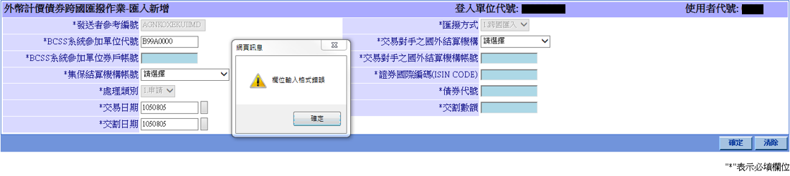
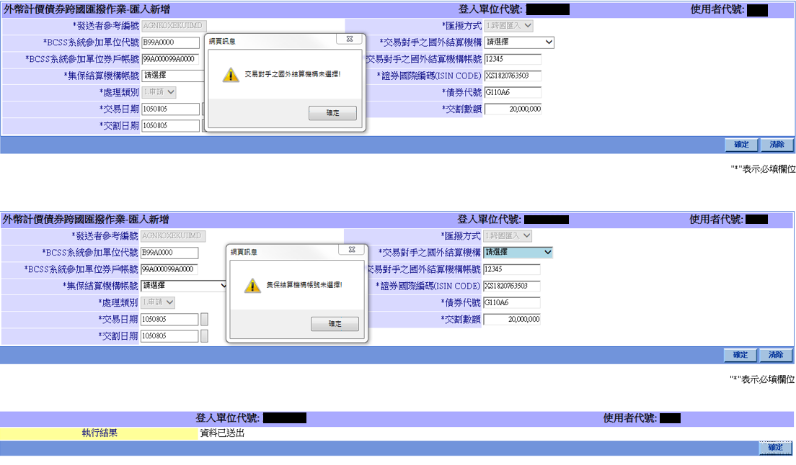
下方訊息通知區，按下「更新」後會有該筆指令之狀態。

- 跨國匯入申請作業-主管覆核
點選左側功能樹之「主管覆核」
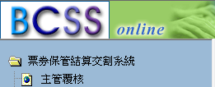
按下「主管覆核」，右側工作區畫面如下：
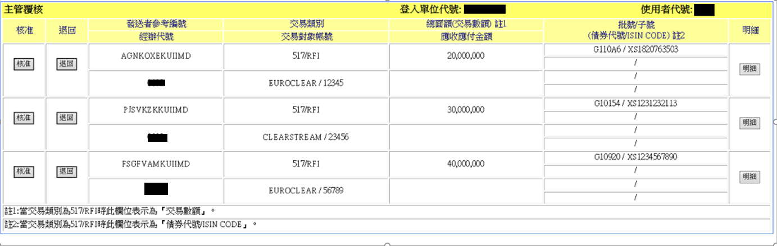
按下明細後， 確認明細無誤後，主管人員按下「核准」按鈕後，放行此筆款項申請作業。
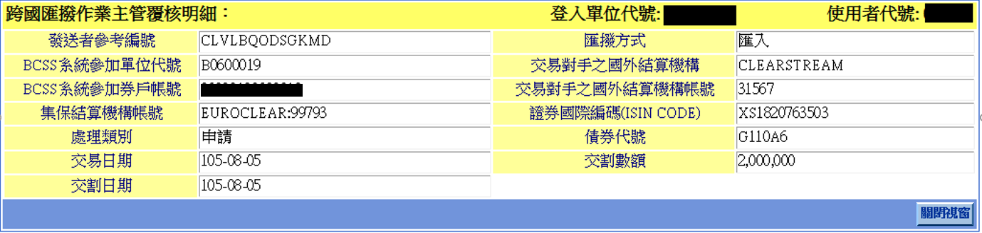
主管人員按下「核准」按鈕後，放行此筆款項申請作業。
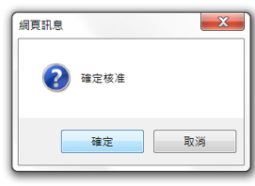
按下下方訊息通知區「更新」按鈕，可得知指令狀態。按下明細可察看指令狀態明細。
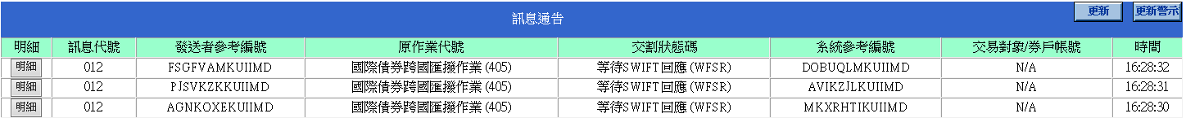

- 跨國匯入撤銷作業-經辦登打
點選左側功能樹之「外幣計價債券跨國匯撥作業」下之「匯入作業」項下之撤銷作業
輸入資料後按確定後即進行資料檢核，資料檢核正確
後將原跨國匯入指令帶出。
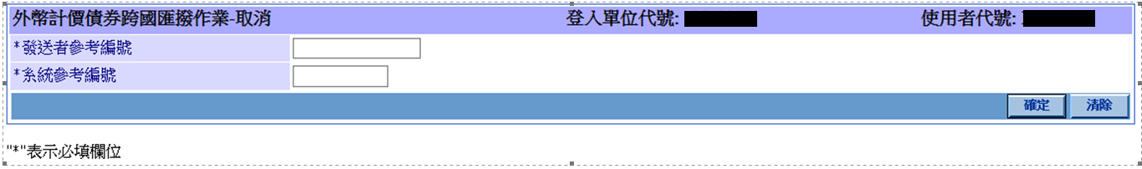
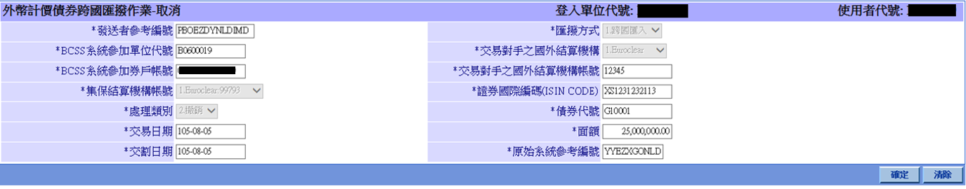
經辦確認資料無誤後，按確定執行撤銷跨國匯入，交付主管覆核。
- 跨國匯入撤銷作業-主管覆核
點選左側功能樹之「主管覆核」
按下「主管覆核」後，右側工作區畫面如下：
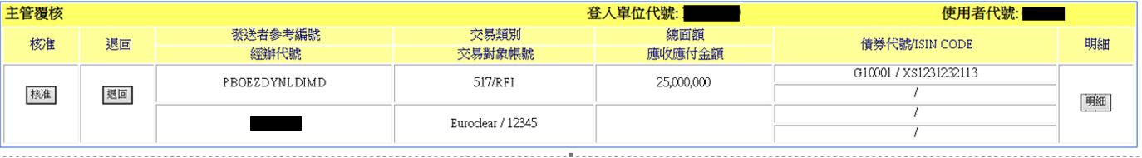
按下明細後， 確認明細無誤後，主管人員按下「核准」按鈕後，放行此筆撤銷作業。
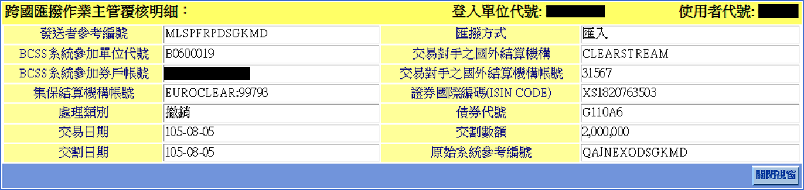
- 跨國匯出申請作業-經辦登打
點選左側功能樹之「外幣計價債券跨國匯撥作業」下之「匯出作業」項下之申請作業
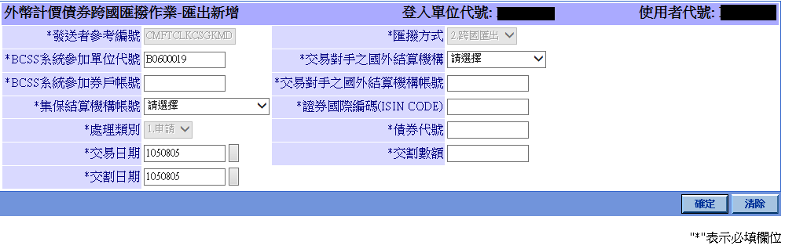
BCSS系統自動帶入發送者參考編號。因為跨國匯出新增作業，匯撥方式及處理類別由系統設定，不可修改。
登打「交易對手之國外結算機構」、「BCSS系統參加單位券戶帳號」、「交易對手之國外結算機構帳號」、「集保結算機構帳號」、「證券國際編碼」、「債券代號」、「交易日期」、「交割日期」、「交割數額」後，按下確定按鈕，資料即送出至主管，等待覆核。
- 跨國匯出申請作業-主管覆核
點選左側功能樹之「主管覆核」
按下「主管覆核」後，右側工作區畫面如下：
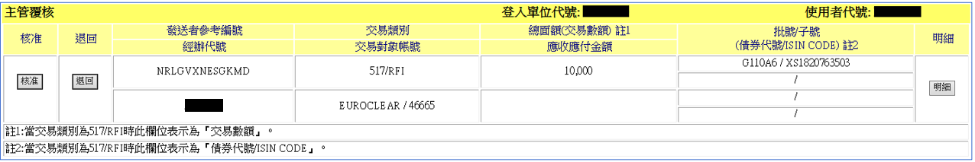
按下明細後， 確認明細無誤後，主管人員按下「核准」按鈕後，放行此筆款項申請作業。
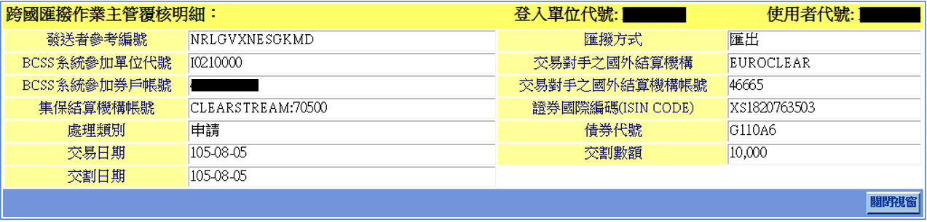
主管人員按下「核准」按鈕後，放行此筆款項申請作業。
按下下方訊息通知區「更新」按鈕，可得知指令狀態。
- 跨國匯出撤銷作業-經辦登打
點選左側功能樹之「外幣計價債券跨國匯撥作業」下之「匯出作業」項下之撤銷作業
輸入資料後按確定後即進行資料檢核，資料檢核正確
後將原跨國匯出指令帶出。
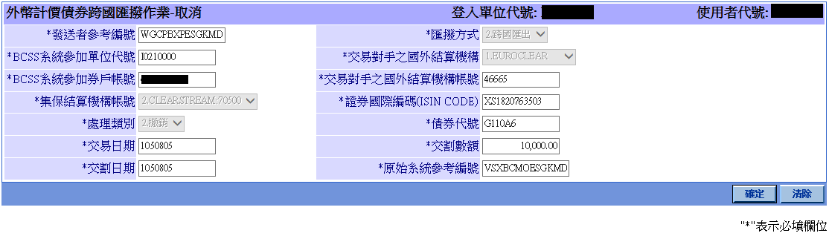
經辦確認資料無誤後，按確定執行撤銷跨國匯出交易，交付主管覆核。
- 跨國匯出撤銷作業-主管覆核
點選左側功能樹之「主管覆核」
按下「主管覆核」後，右側工作區畫面如下：
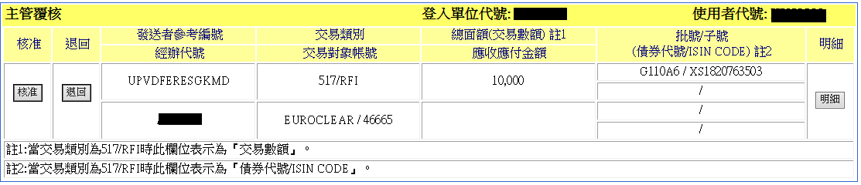
按下明細後， 確認明細無誤後，主管人員按下「核准」按鈕後，放行此筆撤銷作業。
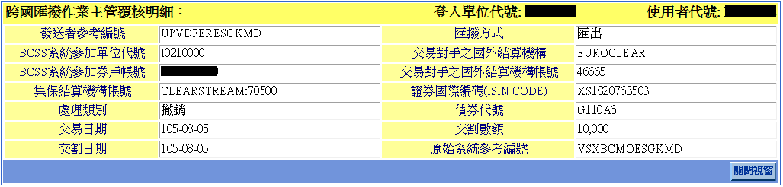

四、外幣計價債券跨國匯撥查詢作業操作說明
- 跨國匯撥查詢作業
點選左側功能樹之「外幣計價債券跨國匯撥作業」下之「查詢作業」
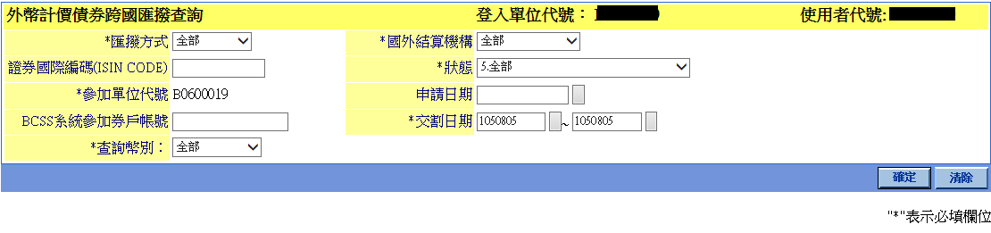
輸入完查詢條件後，按下確定按鈕，資料即送出至系統，並將查詢結果回傳至畫面上。
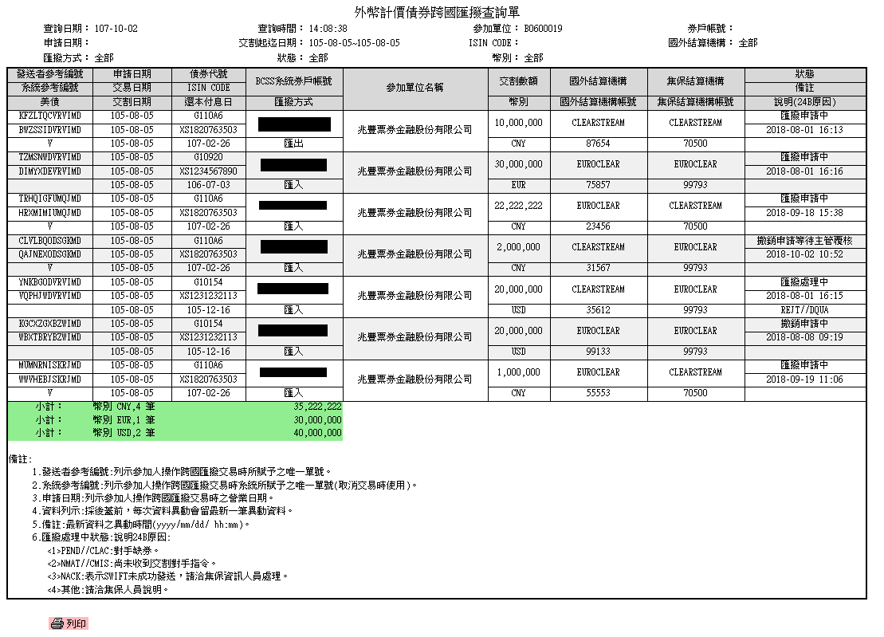

五、代碼說明
- 指令狀態代碼
代 碼 | 代 碼 說 明 & 參 加 單 位 處 理 原 則
ACPT | Instruction Accepted－收到指令。  本統於收到參加單位傳送之指令後,將賦予該指令於本系統中唯一可識別之參考序號－系統參考編號(BCSS Reference No)﹐並主動回訊告知參加單位。  參加單位收到此代碼之狀態通知時,需繼續等待接收該指令後續可能產生之”等待比對”或”等待票券”或”等待確認”或”等待撥款”或”指令取消”或”交割失敗”或”交割完成”…等交割狀態通知。
RJCT | Instruction Rejected－指令失敗。  參加單位所傳送之指令經本系統驗證後,如有欄位不正確或邏輯上之錯誤或其他因素導致該指令無效時,本系統將主動發送此交割狀態通知至參加單位,並且於該通知訊息中之狀態說明欄位中,告知指令失敗之原因代碼。
WFMA | Waiting for Manager Approval-等待主管覆核。  由瀏覽器工作站經辦輸入交割指令後，主管尚未覆核前之狀態。
WFSR | Waiting for SWIFT Response-等待SWIFT回應。  主管核准後，資料組成SWIFT電文並送出，等待SWIFT回應前之狀態。
WFCR | Waiting for ICSD Response-等待ICSD回應。  SWIFT回應ACK後到ICSD回應結果前之狀態。
EXEC | Cancelation Instruction Executed－撤銷完成。
STLD | Instruction Settled－交割完成。

- 交割指令狀態說明代碼(Reason code)
代 碼 | 說 明
INPT | INVALID_PROC_TYPE  處理類別不正確
ETRD | EXCH_TYPE_REQUIRED  匯撥方式未帶入
VACC | INVALID_SECURITY_ACCOUNT  參加人券戶資料不存在
VIIC | INVALID_ISIN_CODE  證券國際編碼不正確
ICM | ISIN_CODE_MANDATORY  證券國際編碼不正確未帶入
VCUR | INVALID_CASH_CURRENCY  幣別不正確
VSD | INVALID_SETTLEMENT_DATE  交割日期不正確
VTD | INVALID_TRADE_DATE  交易日期不正確
ITAI | INVALID_TCLEAR_ACCT_ID  集保結算機構帳號不正確
INCI | INVALID_CCLEAR_ID  交易對手之國外結算機構不正確
SANT | SECURITY_AMOUNT_DOES_NOT_TALLY  交易數額有誤
OINF | ORIGINAL_INSTRUCTION_NOT_FOUND  找不到原發送指令
OINR | ORIGINAL_INSTR_REF_NOT_REQUIRED  原始系統參考編號(ORIG_INST_REF)，不須輸入
XMLE | PARSE_ERROR  XML解析錯誤﹕  對於本系統接收到參加單位所傳送之訊息，本系統將透過XML解析器檢查該訊息是否符合DTD所定義之語法﹑屬性﹑長度﹑型態﹑內容…等。凡經XML解析器檢查出錯誤之訊息，不論該訊息是因為欄位屬性錯誤﹑欄位長度錯誤﹑欄位型態錯誤或欄位內容錯誤，本系統回訊給參加單位之指令狀態訊息內之錯誤代碼欄位(Reason code)皆為(XMLE)。有關XML解析器所檢查出之錯誤的詳細原因或說明將另放在該指令狀態訊息內之備註欄位(NARR)中。

